|  |  |
| --- | --- |
| logo (CMYK)-01 | BỘ GIÁO DỤC VÀ ĐÀO TẠO  **TRƯỜNG ĐẠI HỌC CÔNG NGHỆ TP. HỒ CHÍ MINH**  **ĐỒ ÁN CHUYÊN NGÀNH**  **ỨNG DỤNG ORDER FOOD**  Ngành: **Công nghệ thông tin**  Giảng viên: **VŨ THANH HIỀN**  Sinh viên thực hiện:**Trần Đăng Doanh**  MSSV: **1611061896**  Lớp: **16DTHC6**    TP. Hồ Chí Minh, 2019 |

Mục lục

MỤC LỤC 2

LỜI MỞ ĐẦU (Giới thiệu sơ lượt về Android) 3

ỨNG DỤNG ORDERFOOD 8

1. Giới thiệu đề tài. 8
   1. Mục đích (Đặt vấn đề) 8
   2. Chức năng của ứng dụng 8
2. Nhiệm vụ phải thực hiện. 9
   1. Phân tích yêu cầu 9
   2. Xây dựng cơ sở dữ liệu (Tạo mô phỏng CSDL) 10
   3. Phác thảo giao diện ứng dụng (Tạo mô phỏng giao diện bằng Mockup) 11
3. Thiết kế và xây dựng hệ thống. 17
   1. Giao diện chức năng đăng ký 17
   2. Giao diện chức năng đăng nhập 18
   3. Giao diện trang chủ 18
   4. Giao diện navigation menu 19
   5. Giao diện chức thêm bàn ăn 19
   6. Giao diện chức năng gọi món 20
   7. Giao diện chức năng thanh toán 21
   8. Giao diện thực đơn 22
   9. Giao diện chức năng thêm thực đơn 23
   10. Giao diện quản lý nhân viên 24
   11. Giao diện chức thêm nhân viên 24
   12. Giao diện chức thống kê 25
   13. Giao diện chức năng chi tiết thống kê 25
   14. Giao diện chức năng cài đặt 26

KẾT LUẬN VÀ HƯỚNG PHÁT TRIỂN 27

Lời mở đầu

Các thiết bị công nghệ di động như điện thoại, máy tính bảng, thiết bị chơi game cầm tay ngày càng phát triển mạnh mẽ vì thế đã tạo nên một cuộc cạnh tranh giữa cãng hãng sản xuất thiết bị như Samsung, HTC, Apple, Sony,… để trở thành hãng sản xuất lớn mạnh và đứng đầu thị trường. Nó không chỉ cạnh tranh giữa các hãng mà còn tạo ra một cuộc cạnh tranh giữa các hãng phần mềm phát triển các hệ điều hành chạy trên các thiết bị đó ví dụ như Google, Apple, Microsoft Và trong các hãng đó thì Google với hệ điều hành Android của mình đã giành vị trí quán quân trở thành hệ điều hành phổ biến nhất trên các thiết bị di động.

**Giới thiệu về Android:**

[Android](https://vi.wiktionary.org/wiki/android) là một [hệ điều hành](https://vi.wikipedia.org/w/index.php?title=H%E1%BB%87_%C4%91i%E1%BB%81u_h%C3%A0nh_di_%C4%91%E1%BB%99ng&action=edit&redlink=1) dựa trên nền tảng [Linux](https://vi.wikipedia.org/wiki/Linux) được thiết kế dành cho các thiết bị di động có [màn hình cảm ứng](https://vi.wikipedia.org/wiki/M%C3%A0n_h%C3%ACnh_c%E1%BA%A3m_%E1%BB%A9ng) như [điện thoại thông minh](https://vi.wikipedia.org/wiki/%C4%90i%E1%BB%87n_tho%E1%BA%A1i_th%C3%B4ng_minh) và [máy tính bảng](https://vi.wikipedia.org/wiki/M%C3%A1y_t%C3%ADnh_b%E1%BA%A3ng). Ban đầu, Android được phát triển bởi Tổng công ty Android, với sự hỗ trợ tài chính từ [Google](https://vi.wikipedia.org/wiki/Google) và sau này được chính Google mua lại vào năm 2005. Android ra mắt vào năm 2007 cùng với tuyên bố thành lập [Liên minh thiết bị cầm tay mở](https://vi.wikipedia.org/wiki/Li%C3%AAn_minh_thi%E1%BA%BFt_b%E1%BB%8B_c%E1%BA%A7m_tay_m%E1%BB%9F): một hiệp hội gồm các công ty [phần cứng](https://vi.wikipedia.org/wiki/Ph%E1%BA%A7n_c%E1%BB%A9ng), [phần mềm](https://vi.wikipedia.org/wiki/Ph%E1%BA%A7n_m%E1%BB%81m), và [viễn thông](https://vi.wikipedia.org/wiki/Vi%E1%BB%85n_th%C3%B4ng) với mục tiêu đẩy mạnh các [tiêu chuẩn mở](https://vi.wikipedia.org/w/index.php?title=Ti%C3%AAu_chu%E1%BA%A9n_m%E1%BB%9F&action=edit&redlink=1) cho các thiết bị di động.Chiếc điện thoại đầu tiên chạy Android được bán vào tháng 10 năm 2008

Android có mã nguồn mở và Google phát hành mã nguồn theo Giấy phép Apache. Chính mã nguồn mở cùng với một giấy phép không có nhiều ràng buộc đã cho phép các nhà phát triển thiết bị, mạng di động và các lập trình viên nhiệt huyết được điều chỉnh và phân phối Android một cách tự do. Ngoài ra, Android còn có một cộng đồng lập trình viên đông đảo chuyên viết các ứng dụng để mở rộng chức năng của thiết bị, bằng một loại ngôn ngữ lập trình Java có sửa đổi. Vào tháng 10 năm 2012, có khoảng 700.000 ứng dụng trên Android, và số lượt tải ứng dụng từ Google Play, cửa hàng ứng dụng chính của Android, ước tính khoảng 25 tỷ lượt

Những yếu tố này đã giúp Android trở thành nền tảng điện thoại thông minh phổ biến nhất thế giới,vượt qua Symbian vào quý 4 năm 2010, và được các công ty công nghệ lựa chọn khi họ cần một hệ điều hành không nặng nề, có khả năng tinh chỉnh, và giá rẻ chạy trên các thiết bị công nghệ cao thay vì tạo dựng từ đầu. Kết quả là mặc dù được thiết kế để chạy trên điện thoại và máy tính bảng, Android đã xuất hiện trên TV, máy chơi game và các thiết bị điện tử khác. Bản chất mở của Android cũng khích lệ một đội ngũ đông đảo lập trình viên và những người đam mê sử dụng mã nguồn mở để tạo ra những dự án do cộng đồng quản lý. Những dự án này bổ sung các tính năng cao cấp cho những người dùng thích tìm tòi hoặc đưa Android vào các thiết bị ban đầu chạy hệ điều hành khác.

Android chiếm 87,7% thị phần điện thoại thông minh trên toàn thế giới vào thời điểm quý 2 năm 2017,với tổng cộng 2 tỷ thiết bị đã được kích hoạt và 1,3 triệu lượt kích hoạt mỗi ngày.Sự thành công của hệ điều hành cũng khiến nó trở thành mục tiêu trong các vụ kiện liên quan đến bằng phát minh, góp mặt trong cái gọi là "[cuộc chiến điện thoại thông minh](https://vi.wikipedia.org/w/index.php?title=Cu%E1%BB%99c_chi%E1%BA%BFn_%C4%91i%E1%BB%87n_tho%E1%BA%A1i_th%C3%B4ng_minh&action=edit&redlink=1)" giữa các công ty công nghệ.

**Lịch sử phát triển của Android:**

Tổng công ty Android (Android, Inc.) được thành lập tại Palo Alto, California vào tháng 10 năm 2003 bởi Andy Rubin (đồng sáng lập công ty Danger), Rich Miner (đồng sáng lập Tổng công ty Viễn thông Wildfire), Nick Sears (từng là Phó giám đốc T-Mobile), và Chris White (trưởng thiết kế và giao diện tại WebTV) để phát triển, theo lời của Rubin, "các thiết bị di động thông minh hơn có thể biết được vị trí và sở thích của người dùng". DÙ những người thành lập và nhân viên đều là những người có tiếng tăm, Tổng công ty Android hoạt động một cách âm thầm, chỉ tiết lộ rằng họ đang làm phần mềm dành cho điện thoại di động.Trong năm đó, Rubin hết kinh phí. Steve Perlman, một người bạn thân của Rubin, mang cho ông 10.000 USD tiền mặt nhưng từ chối tham gia vào công ty.

Google mua lại Tổng công ty Android vào ngày 17 tháng 8 năm 2005, biến nó thành một bộ phận trực thuộc Google. Những nhân viên của chủ chốt của Tổng công ty Android, gồm Rubin, Miner và White, vẫn tiếp tục ở lại công ty làm việc sau thương vụ này.Vào thời điểm đó không có nhiều thông tin về Tổng công ty, nhưng nhiều người đồn đoán rằng Google dự tính tham gia thị trường điện thoại di động sau bước đi này.Tại Google, nhóm do Rubin đứng đầu đã phát triển một nền tảng thiết bị di động phát triển trên nền nhân Linux. Google quảng bá nền tảng này cho các nhà sản xuất điện thoại và các nhà mạng với lời hứa sẽ cung cấp một hệ thống uyển chuyển và có khả năng nâng cấp. Google đã liên hệ với hàng loạt hãng phần cứng cũng như đối tác phần mềm, bắn tin cho các nhà mạng rằng họ sẵn sàng hợp tác với các cấp độ khác nhau.

Ngày càng nhiều suy đoán rằng Google sẽ tham gia thị trường điện thoại di động xuất hiện trong tháng 12 năm 2006.Tin tức của BBC và Nhật báo phố Wall chú thích rằng Google muốn đưa công nghệ tìm kiếm và các ứng dụng của họ vào điện thoại di động và họ đang nỗ lực làm việc để thực hiện điều này. Các phương tiện truyền thông truyền thống lẫn online cũng viết về tin đồn rằng Google đang phát triển một thiết bị cầm tay mang thương hiệu Google. Một vài tờ báo còn nói rằng trong khi Google vẫn đang thực hiện những bản mô tả kỹ thuật chi tiết, họ đã trình diễn sản phẩm mẫu cho các nhà sản xuất điện thoại di động và nhà mạng. Tháng 9 năm 2007, InformationWeek đăng tải một nghiên cứu của Evalueserve cho biết Google đã nộp một số đơn xin cấp bằng sáng chế trong lĩnh vực điện thoại di động

Ngày 5 tháng 11 năm 2007, Liên minh thiết bị cầm tay mở (Open Handset Alliance), một hiệp hội bao gồm nhiều công ty trong đó có Texas Instruments, Tập đoàn Broadcom, Google, HTC, Intel, LG, Tập đoàn Marvell Technology, Motorola, Nvidia, Qualcomm, Samsung Electronics, Sprint Nextel và T-Mobile được thành lập với mục đích phát triển các tiêu chuẩn mở cho thiết bị di động.Cùng ngày, Android cũng được ra mắt với vai trò là sản phẩm đầu tiên của Liên minh, một nền tảng thiết bị di động được xây dựng trên nhân Linux phiên bản 2.6. Chiếc điện thoại chạy Android đầu tiên được bán ra là HTC Dream, phát hành ngày 22 tháng 10 năm 2008.Biểu trưng của hệ điều hành Android mới là một con rôbốt màu xanh lá cây do hãng thiết kế Irina Blok tại California vẽ.

Từ năm 2008, Android đã trải qua nhiều lần cập nhật để dần dần cải tiến hệ điều hành, bổ sung các tính năng mới và sửa các lỗi trong những lần phát hành trước. Mỗi bản nâng cấp được đặt tên lần lượt theo thứ tự bảng chữ cái, theo tên của một món ăn tráng miệng; ví dụ như phiên bản 1.5 Cupcake (bánh bông lan nhỏ có kem) tiếp nối bằng phiên bản 1.6 Donut (bánh vòng). Phiên bản mới nhất hiện nay là 6.0 Marshmallow (kẹo dẻo) và 7.0 Nougat Beta. Vào năm 2010, Google ra mắt loạt thiết bị Nexus—một dòng sản phẩm bao gồm điện thoại thông minh và máy tính bảng chạy hệ điều hành Android, do các đối tác phần cứng sản xuất. HTC đã hợp tác với Google trong chiếc điện thoại thông minh Nexus đầu tiên, Nexus One. Kể từ đó nhiều thiết bị mới hơn đã gia nhập vào dòng sản phẩm này, như điện thoại Nexus 4 và máy tính bảng Nexus 10, lần lượt do LG và Samsung sản xuất. Google xem điện thoại và máy tính bảng Nexus là những thiết bị Android chủ lực của mình, với những tính năng phần cứng và phần mềm mới nhất của Android.

Đi đôi với việc chiếm thị phần lớn nhất trong hệ sinh thái SmartPhone, việc các ứng dụng trên hệ điều hành Andoid ngày càng phát triển về số lượng cũng như chất lượng nhằm mục đích phục vụ tốt hơn cho nhu cầu của con người là điều tất yếu.

Ngày nay, ta có thể bắt gặp rất nhiều ứng dụng Android phục vụ mọi mặt đời sống của con người. Từ những tựa game, các ứng dụng giải trí, cho đến những ứng dụng góp phần phát triển kinh tế cho cá nhân hoặc tổ chức. Giảm thời gian làm mà vẫn giữ nguyên hiệu suất công việc.

1. Giới thiệu đề tài
2. Mục đích (Đặt vấn đề):

Một quán ăn vặt với quy mô nhỏ (20 bàn) vừa mới được khai trương... khi khách hàng đến ngồi vào bàn trống, nhân viên sẽ đến và đưa cho khách hàng menu và một tờ giấy để khách hàng ghi món muốn gọi. Sau khi ghi xong nhân viên sẽ phải giữ tờ giấy đó hoặc ghi lại vào một quyển sổ để tiến hành thanh toán cho khách hoặc thống kê thu nhập trong ngày. Khi khách hàng muốn thanh toán thì nhân viên phải mở sổ ra xem bàn đó đã gọi những món gì, bao nhiêu tiền và tiến hành tính số tiền bằng tay hoặc sử dụng máy tính bỏ túi để tính toán…

=> Gây nên sự bất tiện, mất thời gian của khách hàng và của bản thân nhân viên cũng như chủ quán.

* **Ứng dụng ra đời nhằm mục đích khắc phục những bất tiện nêu trên.**

1. Chức chăng của ứng dụng:

Yêu cầu: tạo một ứng dụng chạy trên smartphone hoặc tablet android cho phép nhân viên quản lý công việc gọi món của khách hàng.

* Ứng dụng cho phép tạo một menu cho quán.
* Cho phép thêm bàn khi khách hàng đến ngồi vào 1 bàn trống nào đó.
* Cho phép thêm các món ăn cho bàn mà khách hàng đang ngồi.
* Thanh toán nhanh khi khách hàng yêu cầu.
* Phải tạo tài khoản và đăng nhập mới có thể sử dụng được ứng dụng.
* Phân biệt chức năng của quản lý và nhân viên thông qua tài khoản.
* Có thể thống kê được tổng thu nhập của quán theo mốc thời gian cụ thể

1. Nhiệm vụ phải thực hiện
2. **Phân tích yêu cầu** (Phân tích mô hình ứng dụng)

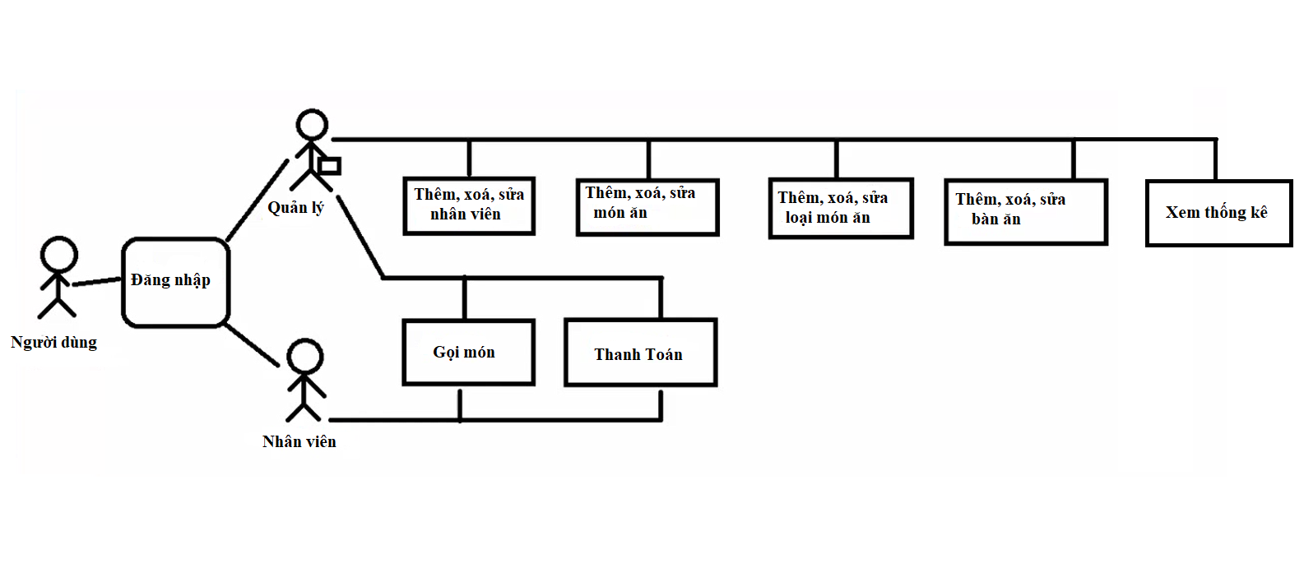

1. **Tạo mô phỏng Cơ sở** dữ liệu (CSDL)

|  |
| --- |
| **Nhân Viên** |
| **MANV INTEGER**  TENDN TEXT  MATKHAU TEXT  GIOITINH TEXT  CMND TEXT  NGAYSINH TEXT  MAQUYEN INTEGER |

|  |
| --- |
| **Bàn Ăn** |
| **MABAN INTEGER**  TENBAN TEXT  TRANGTHAI TEXT |

|  |
| --- |
| **Chi Tiết Gọi Món** |
| **MAGOIMON INTEGER**  MAMONAN INTEGER  SOLUONG TEXT |

|  |
| --- |
| **Quyền** |
| **MAQYEN INTEGER**  TENQUYEN TEXT |

|  |
| --- |
| Món Ăn |
| **MAMONAN INTEGER**  TENMONAN TEXT  GIATIEN INTEGER  MALOAI INTEGER  HINHANH TEXT |

|  |
| --- |
| **Loại Món Ăn** |
| **MALOAI INTEGER**  TENLOAI TEXT |

|  |
| --- |
| **Gọi Món** |
| **MAGOIMON INTEGER**  MAVN INTEGER  NGAYGOI TEXT  TRANGTHAI TEXT  MABAN INTEGER |

|  |
| --- |
| **Thống Kê** |
| **MATHONGKE INTEGER**  TENNHANVIEN TEXT  NGAYGOI TEXT  TENMONAN TEXT  SOLUONG INTEGER  TONGTIEN INTEGER |

1. Phác thảo giao diện ứng dụng.

* Màn hình đăng nhập và đăng ký

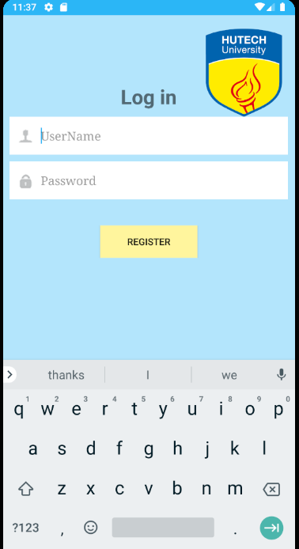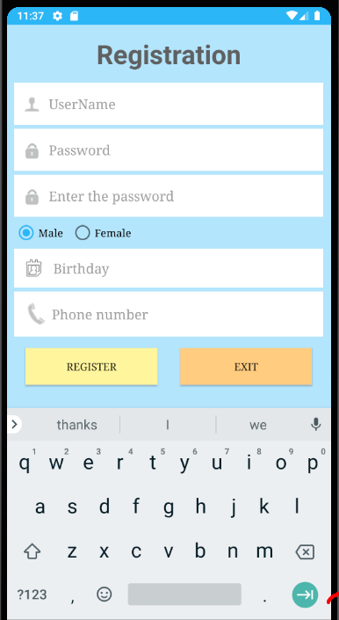

* Khi người dùng tải ứng dụng về lần đầu tiên thì mặc định ngời dùng sẽ đăng ký với quyền Quản lý. Các lần đăng ký người dùng sẽ được chọn giữa 2 quyền Quản lý và Nhân viên.
* Sau khi nhấn đăng nhập sẽ chuyển sang giao diện Trang chủ.

Ở màn hình trang chủ:

+ Nếu tài khoản đăng nhập có quyền là Quản lý thì sẽ hiện nút Thêm bàn trên thành toolbar.

+ Nếu tài khoản đăng nhập có quyền là Nhân viên thì sẽ không xuất hiện nút Thêm bàn

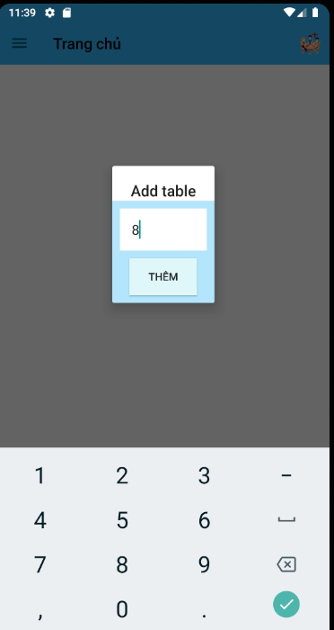 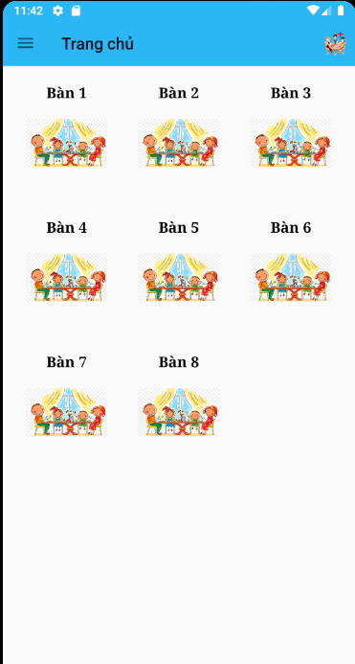

Nhấn vào đây sẽ hiện ra Dialog thêm bàn như bên dưới

Sau khi nhập số lượng bàn và nhấn Thêm thì ứng dụng sẽ tự động thêm vào số bàn tương ứng với số người dùng đã nhập

Ví dụ như nhập vào số lượng là 8 bàn thì ứng dụng sẽ hiển thị như trên

Ví dụ như nhập vào số lượng là 8 bàn thì ứng dụng sẽ hiển thị như trên

* Giao diện thực đơn và thêm thực đơn.

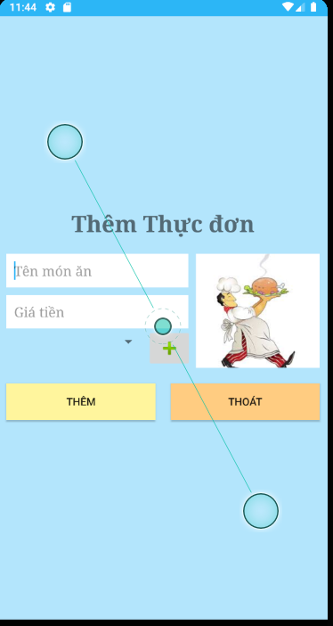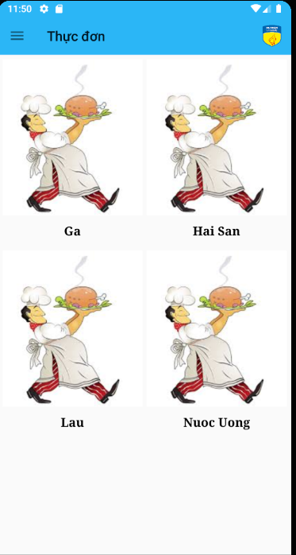

* Giao diện hiển thị nhân viên

Vì tạo nhân viên lần thứ 2 nên sẽ cho người dùng chọn quyền Quản lý hoặc Nhân viên

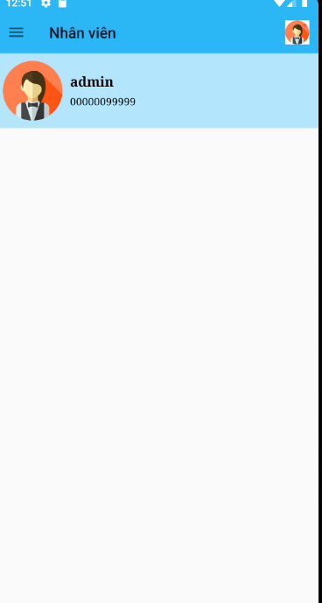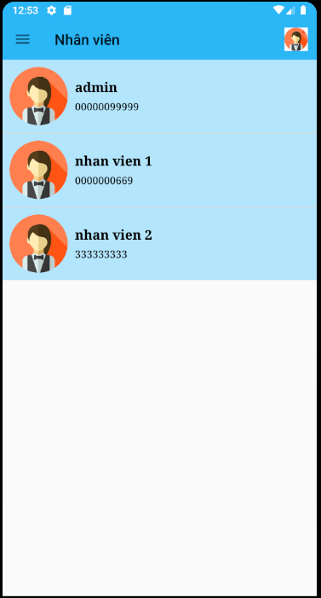

Sau khi nhấn thêm thì danh sách nhân viên sẽ hiển thị như trên

Sau khi nhấn thêm thì danh sách nhân viên sẽ hiển thị như trên

Nhấn vào đây sẽ chuyển sang giao diện thêm nhân viên

Nhấn vào đây sẽ chuyển sang giao diện thêm nhân viên

* Giao diện chức năng thống kê

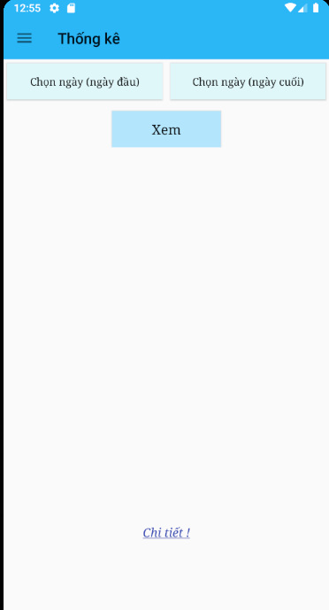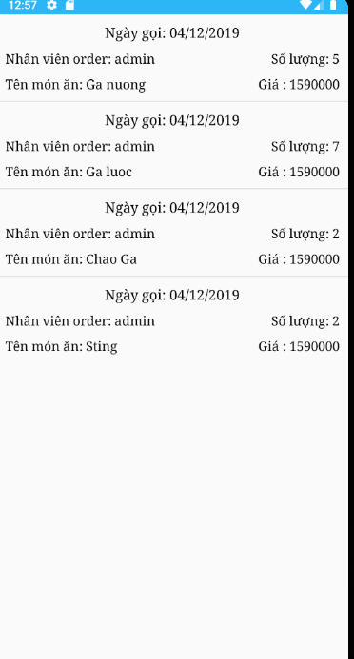

* Giao diện chức năng cài đặt.
* 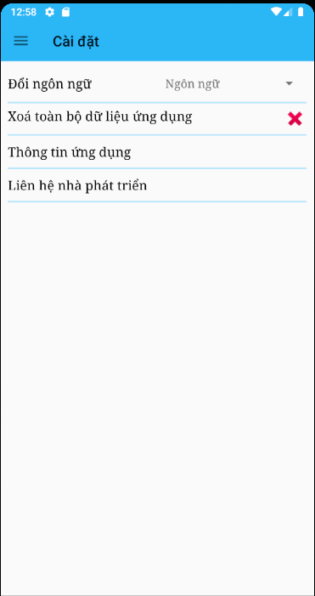

1. Thiết kế và xây dựng hệ thống
2. Giao diện chức năng đăng ký.

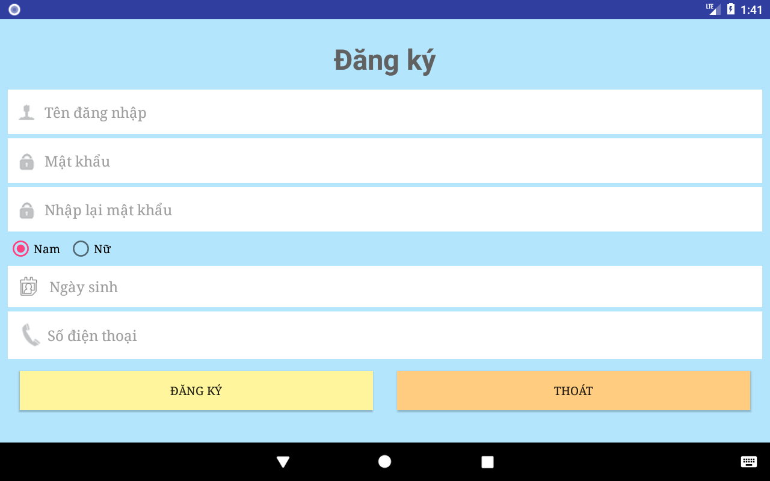

1. Giao diện chức năng đăng nhập

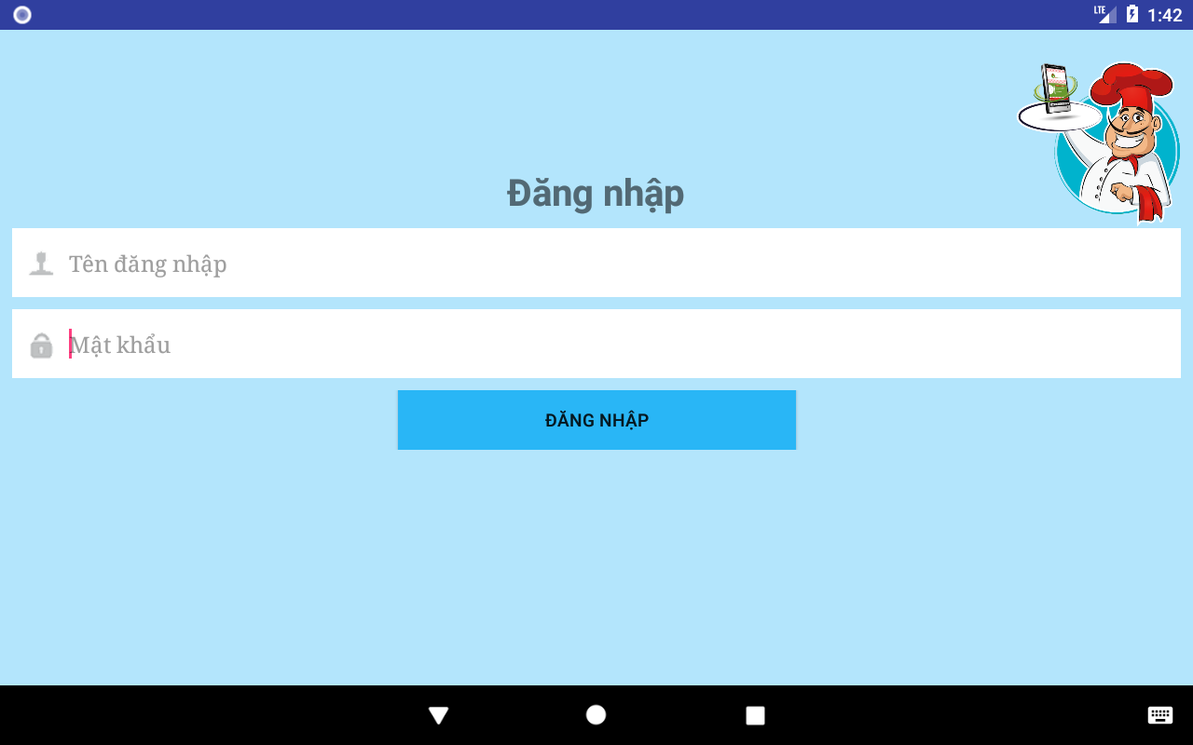

1. Giao diện trang chủ

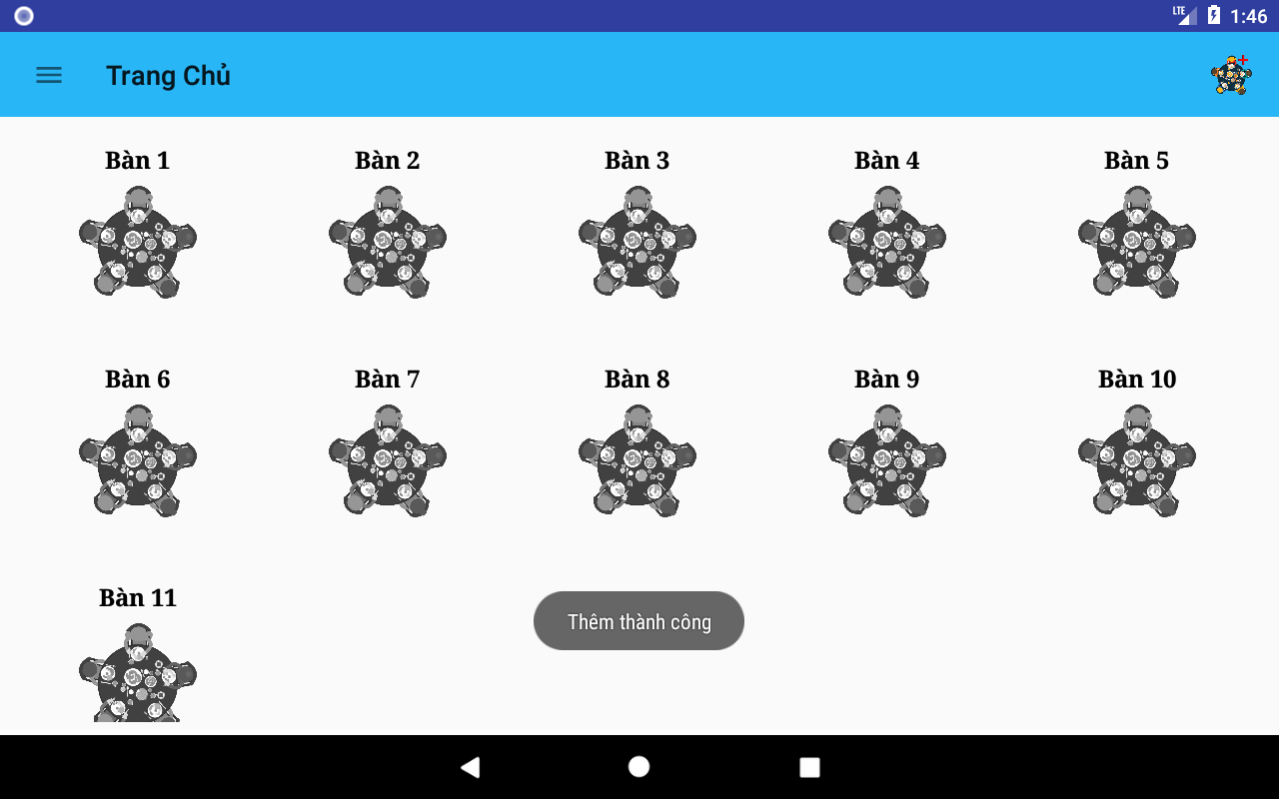

1. Giao diện navigation menu

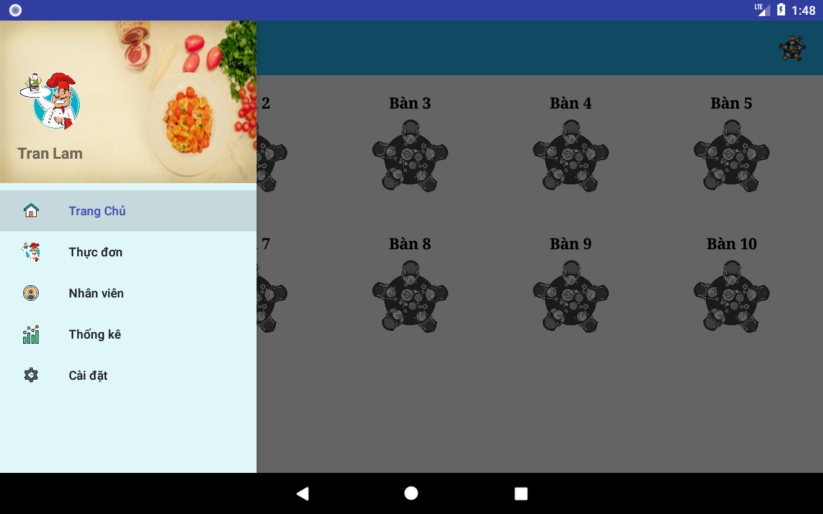

1. Giao diện chức thêm bàn ăn

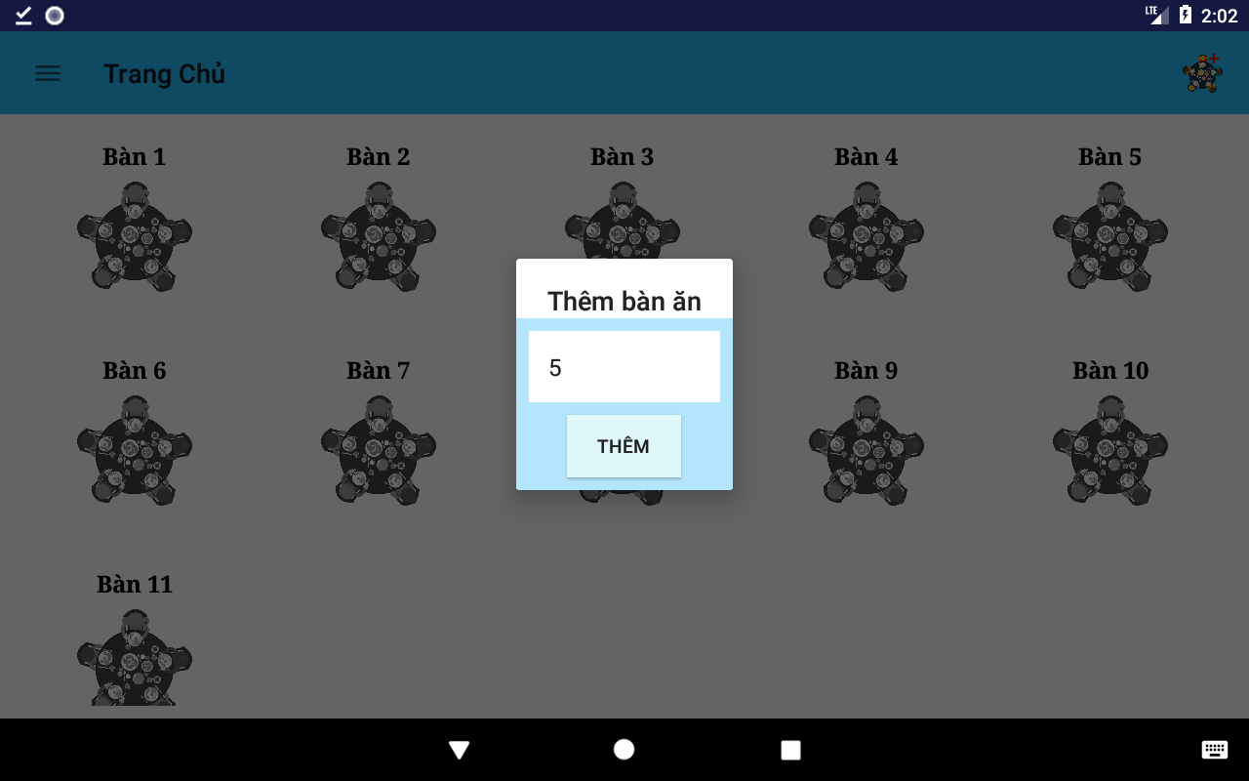

1. Giao diện chức năng gọi món

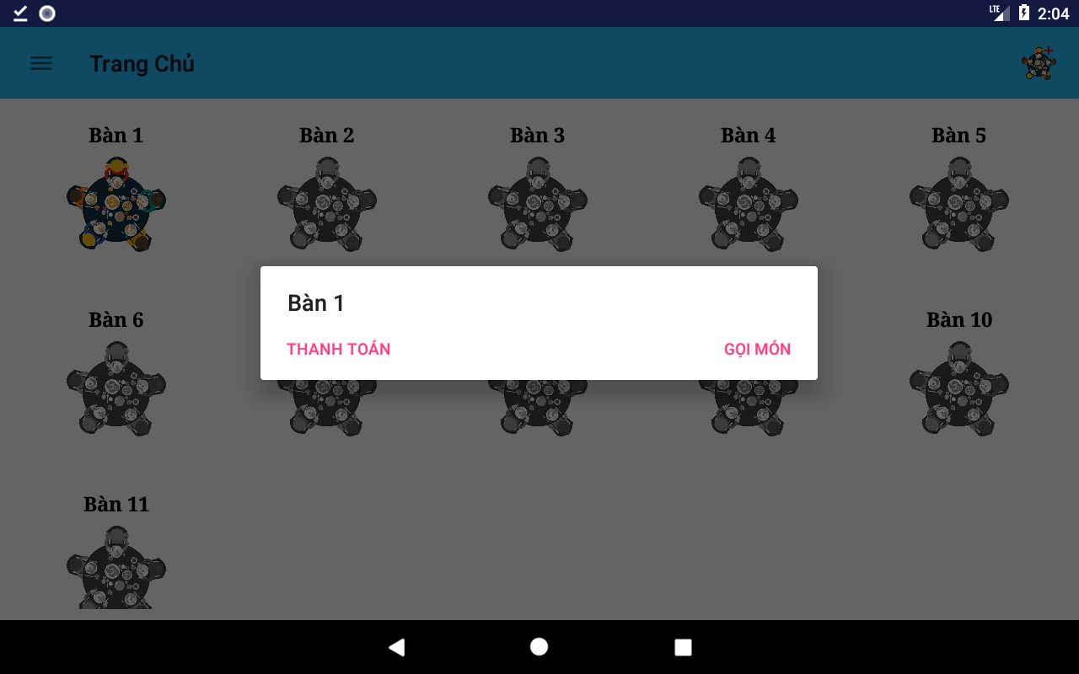

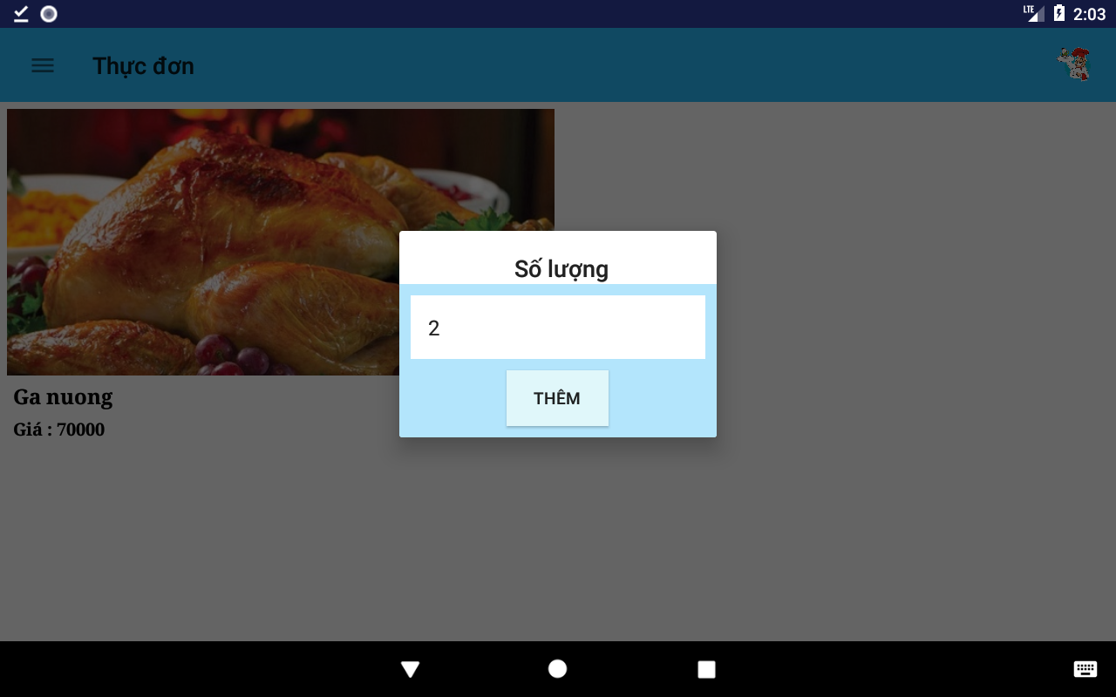

1. Giao diện chức năng thanh toán

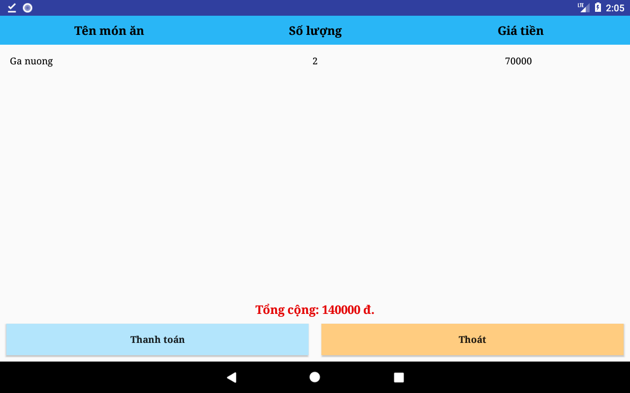

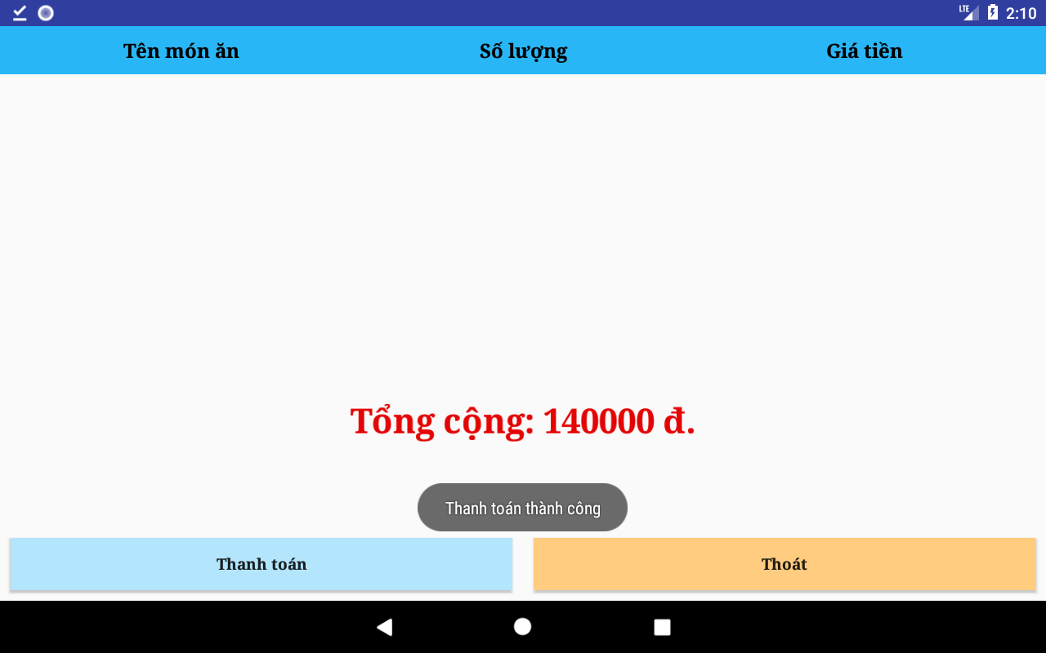

1. Giao diện thực đơn

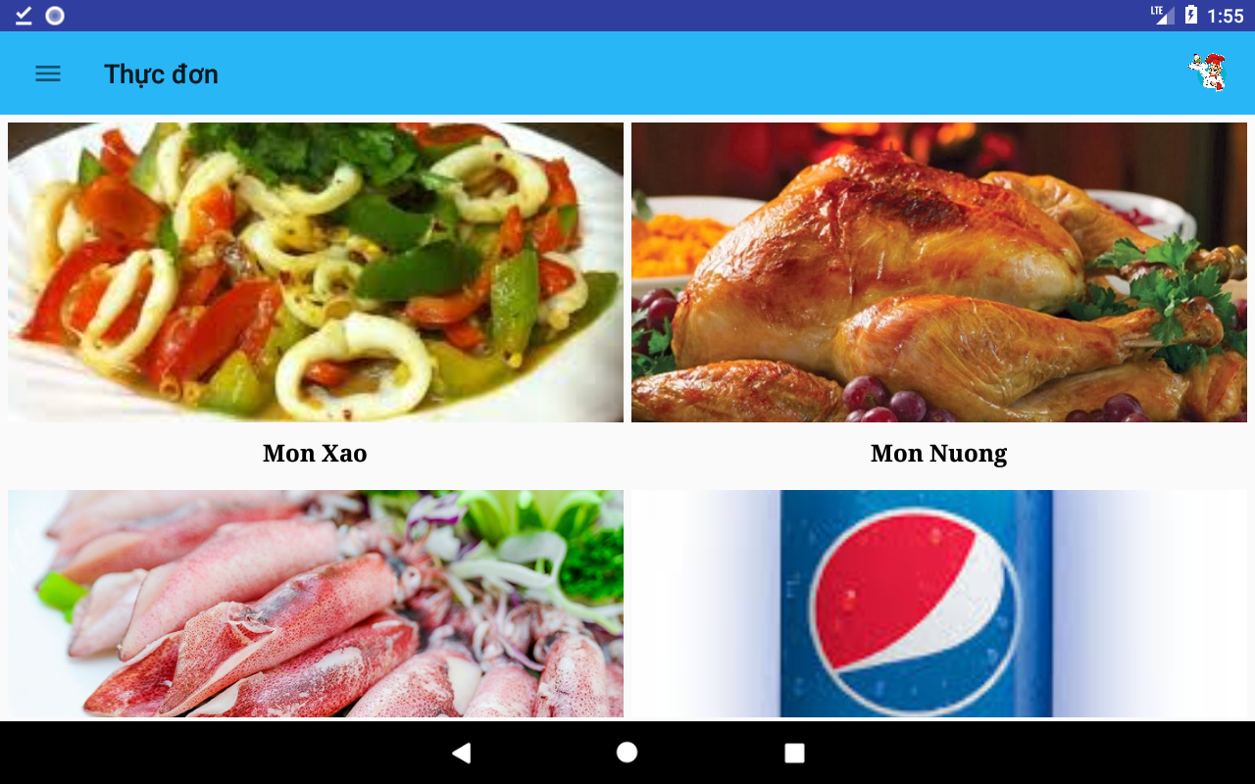

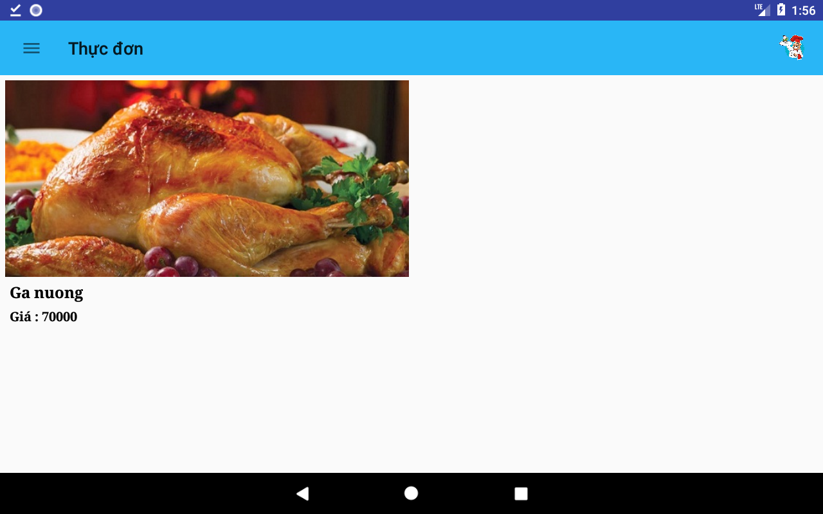

1. Giao diện chức năng thêm thực đơn

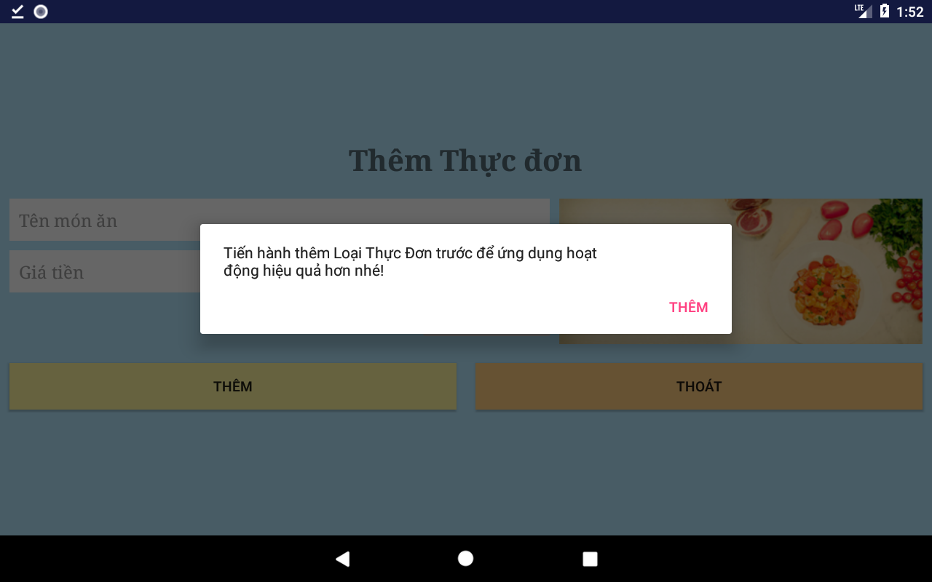

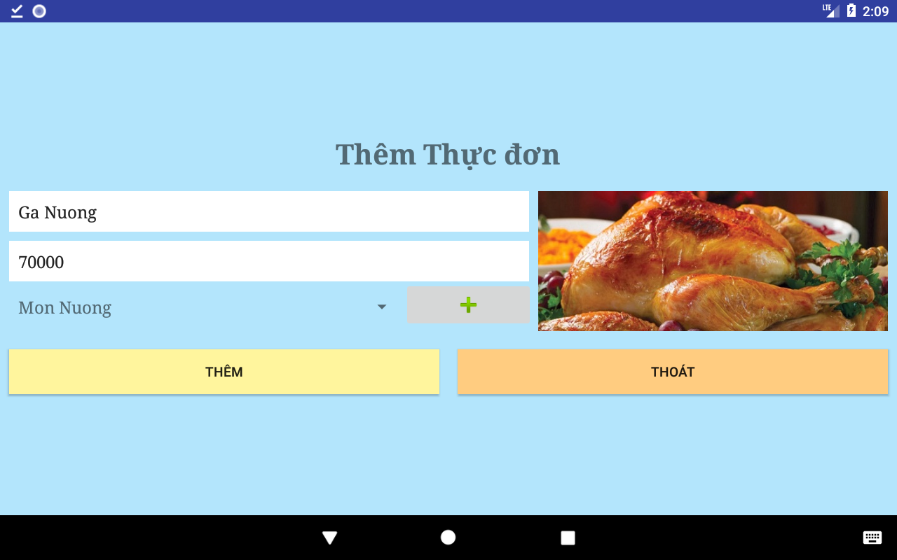

1. Giao diện quản lý nhân viên

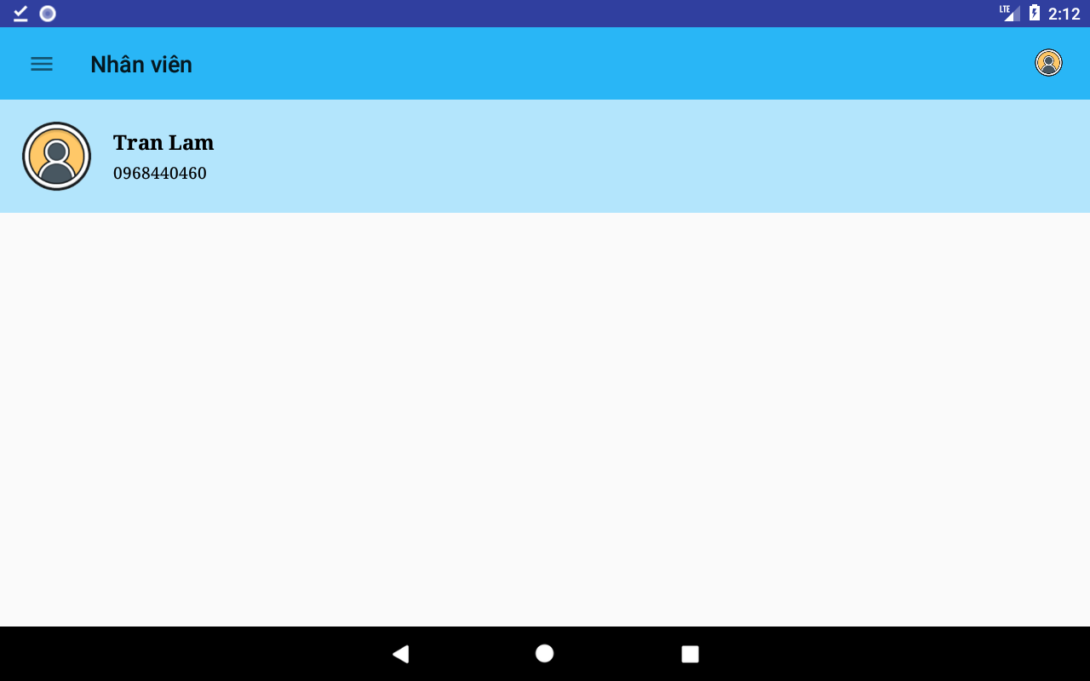

1. Giao diện chức thêm nhân viên

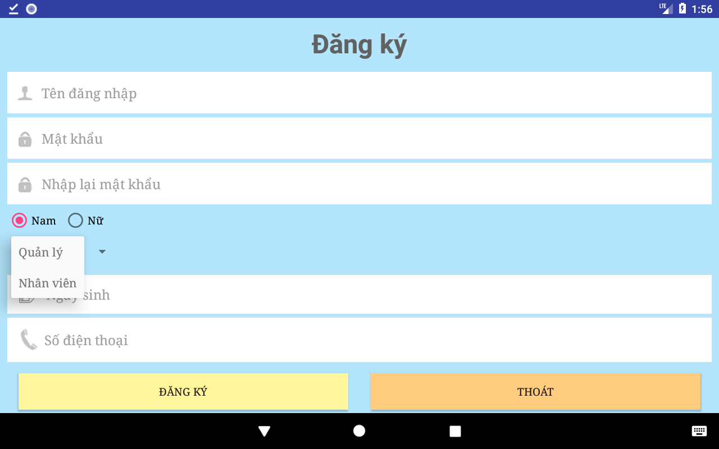

1. Giao diện chức thống kê

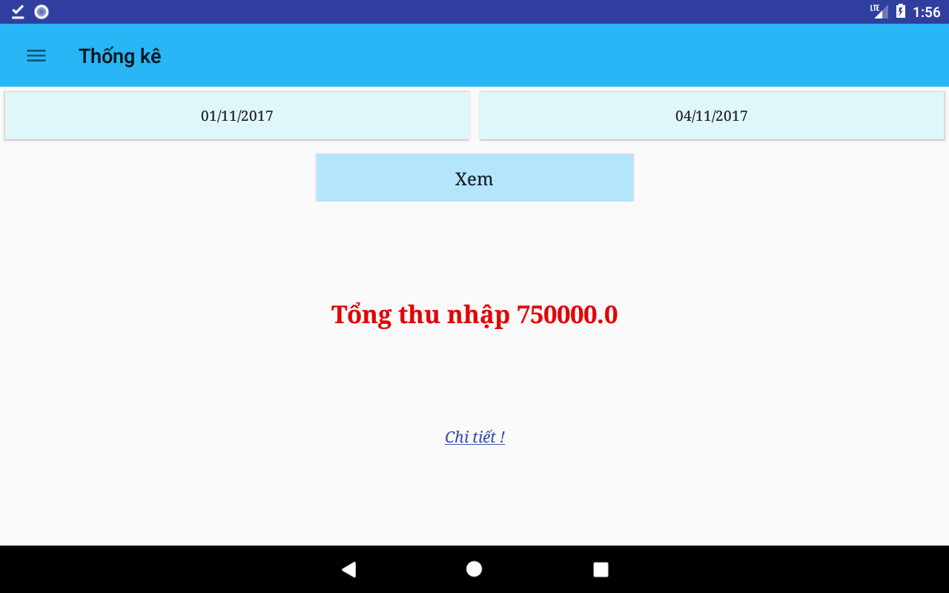

13. Giao diện chức năng chi tiết thống kê

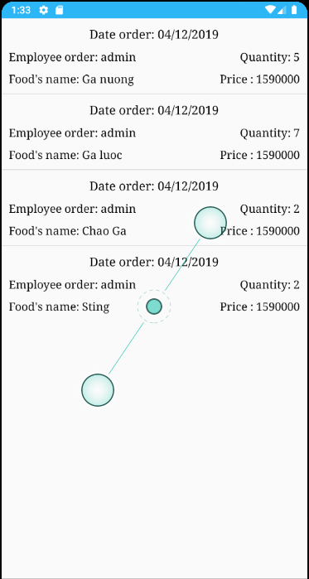

14.Giao diện chức năng cài đặt

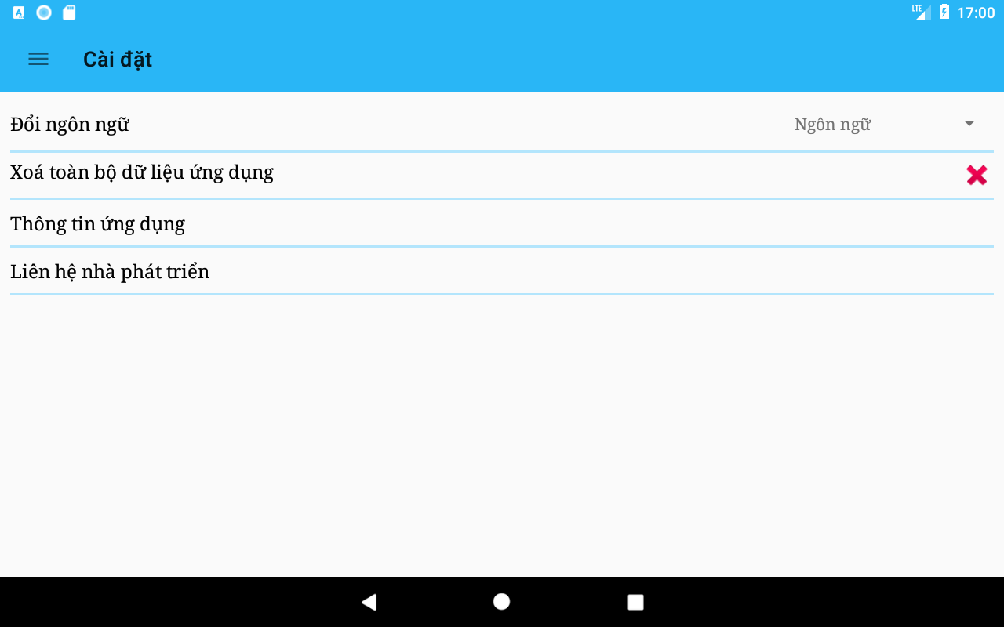

KẾT LUẬN VÀ HƯỚNG PHÁT TRIỂN

* Kết quả đạt được:
* Xây dựng thành công ứng dụng Hỗ trợ gọi món trên nền tảng Android.
* Triển khai thành công ứng dụng trên các thiết bị android như Tablet hay Smartphone.
* Ưu điểm:
* Ứng dụng có đầy đủ những tính năng giúp khắc phục các vấn đề đã đặt ra.
* Ứng dụng hoạt động mượt, nhẹ, giao diện đơn giản, dễ nhìn.
* Ứng dụng có tính năng đa ngôn ngữ với 5 loại ngôn ngữ khác nhau.
* Ứng dụng hỗ trợ đa màn hình cho phép hiển thị tốt và hợp lí trên các kích thước màn hình khác nhau.
* Nhược điểm:
* Ứng dụng chỉ lưu dữ liệu cục bộ (chỉ lưu trong bộ nhớ máy).
* Nếu quên tài khoản hoặc mật khẩu thì không thể phục hồi được.
* Tính năng thống kê chỉ hỗ trợ xem thống kê trong vòng 1 năm (vì dữ liệu chỉ lưu cục bộ nên không thể lưu lượng dữ liệu lớn từ năm này sang năm khác).
* Hướng phát triển:
* Tạo hệ thống Server, đưa dữ liệu người dùng lên hệ thống. Giúp ứng dụng có thể lưu được lượng dữ liệu lớn hơn.
* Tạo chức năng lấy lại mật khẩu khi người dùng quên.
* Cải thiện tính năng thống kê.